- 訪問{IPAddress}:8090
- 設置confluence>>產品安裝>>下一步
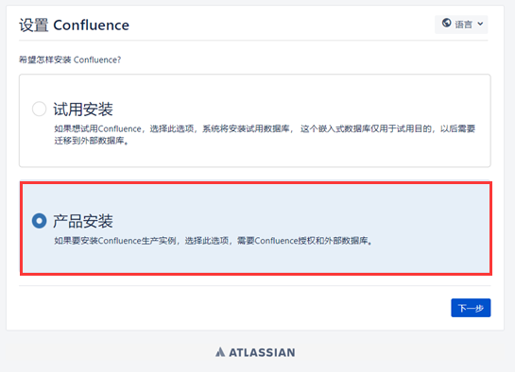
3， 獲得插件>>（不勾選任務選項）直接#下一步#
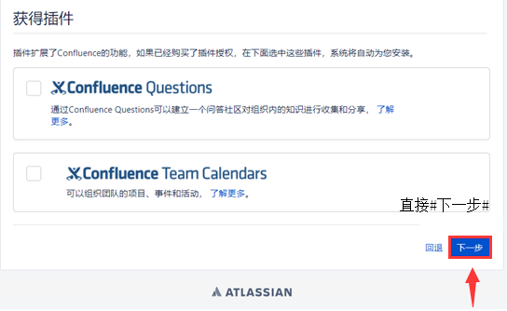
4， 授權碼>>記錄服務器ID（用於破解）>>網頁等待（不能關閉）
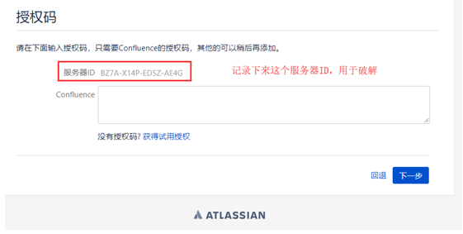
- 將虛擬機/usr/local/atlassian/backup/atlassian-extras-2.4.jar下載至本地
6 windows安裝java環境
7 解壓confluence（AutoActivate）.7z>>運行confluence_keygen.jar
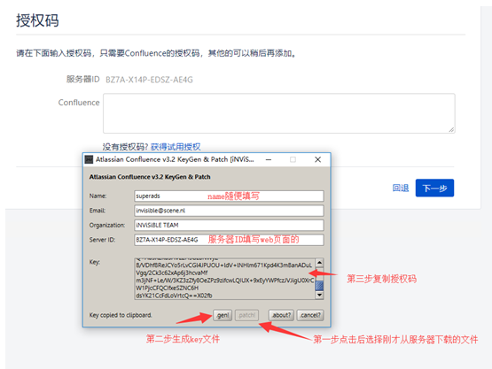
- 將破解後的atlassian-extras-2.4.jar重命名：atlassian-extras-decoder-v2-3.3.0.jar
將atlassian-extras-decoder-v2-3.3.0.jar和mysql-connector-java-5.1.47-bin.jar移動至
/usr/local/atlassian/confluence/confluence/WEB-INF/lib/目錄
9 複製key至網頁>>點擊#下一步#
10 設置您的數據庫>>我自己的數據庫>>mysql>>通過連接字符串
11 創建數據庫：create database confluence character set utf8 collate utf8_bin;
12 character_set_server = utf8
collation-server = utf8_unicode_ci
transaction-isolation = READ-COMMITTEDmysql >> mysql.conf
13 mysql
通過連接字符串
jdbc:mysql://localhost:3307/confluence

